Software Engineering Projekt

Entwicklung einer Anwendung zum Pokerspielen am Computer

Miriam Haas

Sophia Schmoll

Noah Hauke

Luca Rohmann

Felix Schmitt

Informationstechnik

Duale Hochschule Baden-Württemberg

Studienjahrgang: 2019

Bearbeitungszeitraum: 10.09.2020 – 19.11.2020

Inhaltsverzeichnis

1. Allgemein 1

1.1. Projektbeschreibung 1

1.2 Vorgehensmodell 1

1.4 Qualitätsmanagement 2

2. Sprint-Planning 3

2.1 Sprint Planning am 24.09.2020 3

3. Sprint Review 4

3.1 Sprint Review am 08.10.2020 4

4. Sprint Retrospektive 5

4.1 Sprint Retrospektive am 08.10.2020 5

Abbildung 1: Definition of Done 2

Abkürzungen:

DoD: Definition of Done

Kartensatz 1: Besteht aus Karten mit der Gewichtung 1, 2, 3, 5, 8, 13, 25

Kartensatz 2: Besteht aus Karten mit der Gewichtung 1, 2, 4, 8, 16, 32, 64

# 1. Allgemein

## 1.1. Projektbeschreibung

Realisierung einer Computeranwendung zum Pokerspielen, in der Spielvariante Texas Holdem. Die Anwendung soll in der Programmiersprache C++ implementiert werden. Die Anwendung soll aus einem einfachen Spielermodus bestehen. Mögliche Erweiterungen dazu sind verschiedene Bots, eine graphische Oberfläche oder weitere Spielvarianten von Poker.

## 1.2 Vorgehensmodell

Als Team haben wir uns einstimmig für ein agiles Vorgehensmodell entschieden. Vor allem aus dem Grund, dass bei unserer initialen Projektbesprechung noch keine vollumfängliche Beschreibung des Projekts möglich war. Aus dem Kreis der agilen Vorgehensmodelle haben wir uns dann konkret für den Scrum-Ansatz entschieden. Für diese Entscheidung sprachen vor allem, dass Scrum in vielen Unternehmen als Ansatz für die Softwareentwicklung verwendet wird. Wir haben uns dadurch erhofft erste Erfahrungen mit Scrum zu machen. Außerdem bietet Scrum viele Vorteile durch seine gute Struktur und Einfachheit.

Um diese Projektarbeit und die damit verbundenen Scrumprozesse in unseren Studienalltag einbringen zu können, haben wir uns in unserem initialen Projektmeeting dem Process Tailoring bedient, um das Vorgehensmodell auf unsere Bedürfnisse anzupassen.

Festgelegt wurde dabei, dass die DailyScrum Meetings nur zwei Mal die Woche stattfinden sollen. Grund dafür war, dass das Projekt nicht 100% unserer Zeit beansprucht, und somit auch nicht regelmäßig bzw. täglich am Projekt gearbeitet wird.

Die Sprintlänge wurde auf zwei Wochen initial festgelegt, um auch hier einige Zyklen bis zum Projektende zu durchlaufen, auch wenn dadurch die Größe des Sprint Backlogs kleiner ist als eventuell sinnvoll.

Die Scrum-Rollenverteilung sieht folgende Rollen vor, die vom Team folgendermaßen besetzt wurden:

Scrum Master: Noah Hauke

Product Owner: Felix Schmitt  
Die restlichen Projektbeteiligten bilden das Team. In dieses Team sind auch Scrum Master und Product Owner integriert.

1.3. Programmierstandards

Zur Vereinfachung des Prozesses und zur einheitlichen Darstellung der Ergebnisse hat sich das Team auf verschiedene Standards geeinigt.

Die Dateienablage und der Dateienaustausch findet über ein eigens für das Projekt angelegtes Git-Repository statt. Dadurch wird eine konsistente Datenhaltung gewährleistet und ein Datenaustausch kann schnell und einfach vollzogen werden.

Programmiert wird in der Sprache C++, da diese einem Großteil der Teammitglieder bekannt ist.

Als Programmierumgebung wurde Visual Studio ausgewählt, welche bereits bei allen Teammitgliedern installiert war.

Ebenfalls hat sich das Team auf verschiedene Programmierstandards geeinigt:

* Allen Variablen werden englische Namen vergeben
* Alle Variablen haben sprechende Namen
* Ausgabe wird in Englisch verfasst

## 1.4 Qualitätsmanagement

Im Rahmen der Sprint Retrospektive am 08.10.2020 wurde die Dringlichkeit einer sinnvollen Code-Review vor dem Merge mit dem Masterbranch deutlich. Daher entschied sich das Team dazu, eine Definition of Done zu schreiben, um die Codequalität zu verbessern. Durch die Definition of Done soll vor allem das 4-Augen-Prinzip erfüllt werden. Dabei wird der entwickelte Code von mindestens einem Teammitglied vor der Veröffentlichung bestätigt.

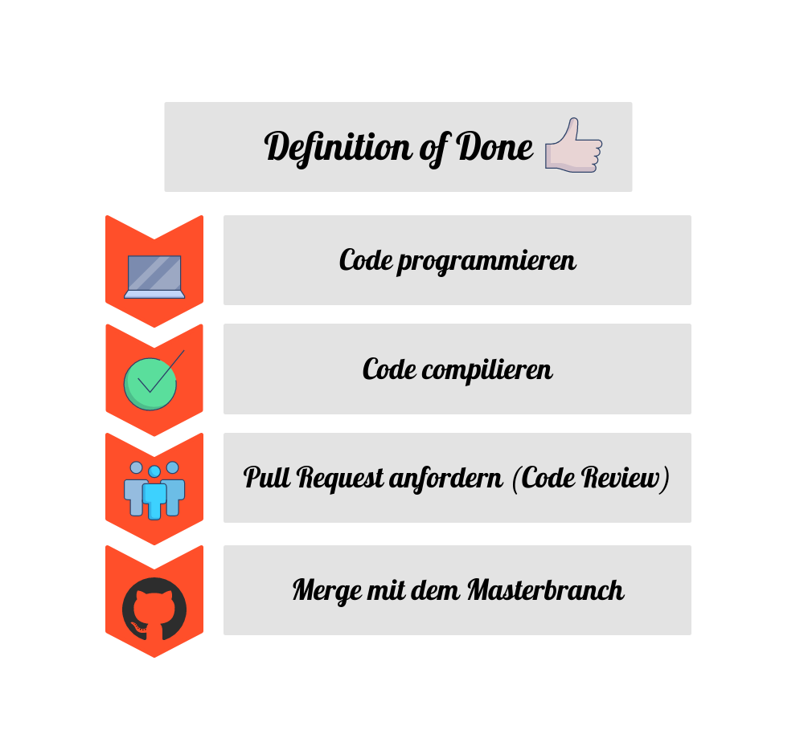

Abbildung : Definition of Done

# 2. Sprint-Planning

## 2.1 Sprint Planning am 24.09.2020

Zu Beginn des Meetings wurden vom Product Owner folgende Priorisierung der User Stories vorgenommen. Daraus wurden dann vom Team verschiedene Tasks definiert (siehe Sprint Backlog 1).

Zur Einschätzung der Tasks wurde auf die Methode des Planning Pokers zurückgegriffen. Um dieses durchzuführen, wurde das Online-Tool <https://www.scrumpoker.online> verwendet und der darin implementierte Kartensatz 1. Dieses Tool erwies sich als sehr nützlich. Damit konnte die Einschätzung der Tasks sehr schnell und effizient vorgenommen werden. Über Uneinigkeiten wurde diskutiert, um auf ein gemeinsames Ergebnis zu kommen.

Der letzte Punkt im Meeting war die Verteilung der einzelnen Tasks auf die Mitglieder des Teams. Dabei wurde sowohl auf eine gleichmäßige Verteilung des Arbeitsvolumens geachtet, als auch auf die einzelnen Vorkenntnisse der Teammitglieder.

2.2 Sprint Planning am 08.10.2020

Erster Punkt des Meetings war die Priorisierung der User Stories für den kommenden Sprint durch den Product Owner.

Aus den priorisierten Stories konnte das Team dann verschiedene Tasks für den Sprint ableiten (siehe Sprint Backlog 2).

Zur Schätzung der Tasks wurde erneut auf die Methode des Planning Pokers zurückgegriffen, allerdings diesmal mit dem Kartensatz 2. Bei Unstimmigkeiten über die Gewichtung eines Tasks, wurde offen im Team über die Unterschiede diskutiert um eine Einigung zu erzielen.

Zuletzt wurden dann noch die Tasks an die einzelnen Teammitglieder verteilt. Dabei konnte sich jedes Teammitglied abhängig von seinem Können, einen oder mehrere Tasks auswählen.

# 3. Sprint Review

## 3.1 Sprint Review am 08.10.2020

Als erster Punkt des Meetings wurde der im letzten Sprint geschriebene Code vorgestellt. Außerdem wurde jedes erstellte Codeelement zusätzlich nach dem 4-Augen-Prinzip allen Teammitgliedern vorgestellt.

Dabei wurden einige Elemente gefunden, die im nächsten Sprint noch bearbeitet werden müssen.

Diese sind in der Sprint Backlog Review Liste 1 dargestellt.

# 4. Sprint Retrospektive

## 4.1 Sprint Retrospektive am 08.10.2020

Begonnen wurde das Meeting mit einer Sailboat-Retrospektive, in die jedes Teammitglied seine Gedanken zum vergangenen Sprint eintragen konnte.

Aus dieser Grafik wurde dann eine Liste an Verbesserungen für den nächsten Sprint abgeleitet, diese wurden dann in der Verbesserungsliste 1 festgehalten.